

KPD 8013

Nama Pelajar :

1. Aini Zahrah Binti Khairulzaman

2DM IPD

1. Nur Husna Humaira Binti Alias

2DVM IPD

Nama Pelajar :

1. Aini Zahrah Binti Khairulzaman

2DM IPD

1. Nur Husna Humaira Binti Alias

2DVM IPD

Penilaian Prestasi

PROGRAMMING III

Penilaian Prestasi

PROGRAMMING III

**SOALAN 2**

Sistem Maklumat Pelajar.

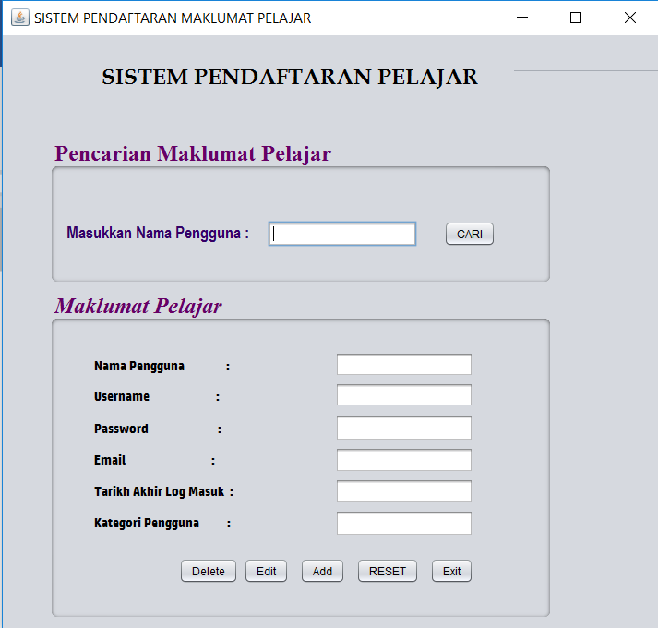

1. Fungsi Button

|  |  |
| --- | --- |
| Button | Fungsi |
|  | CARI.  Mencari maklumat di dalam database untuk dipaparkan. |
|  | ADD.  Menambah maklumat baru ke dalam database. |
|  | DELETE.  Memadam maklumat yang terdapat dalam database. |
|  | RESET.  Mengosongkan borang yang diisi dengan mudah. |
|  | EXIT.  Button ini membolehkan pengguna keluar daripada paparan tersebut. |
|  | EDIT.  Pengguna boleh mengemaskini maklumat sedia ada. |

1. **Sumber Code.**

|  |  |
| --- | --- |
| **Button** | **Sumber Code** |
| CARI |  |
| ADD |  |
| DELETE |  |
| RESET |  |
| EDIT |  |
| EXIT |  |

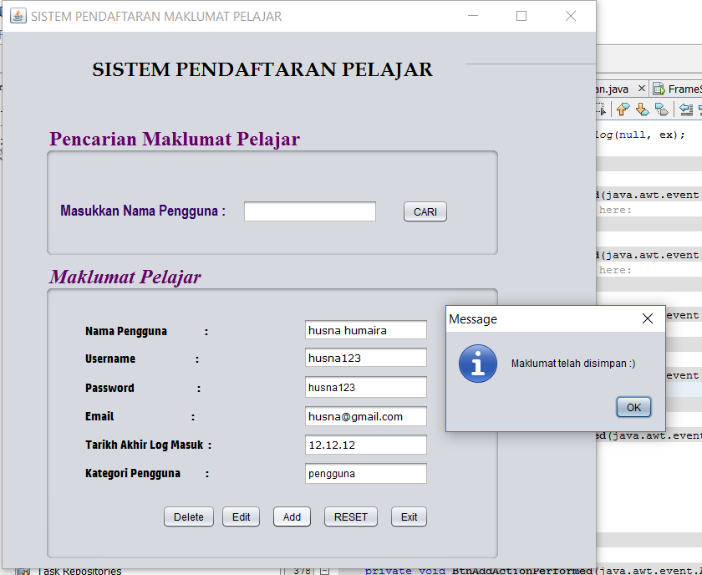

Admin telah berjaya memasukkan maklumat

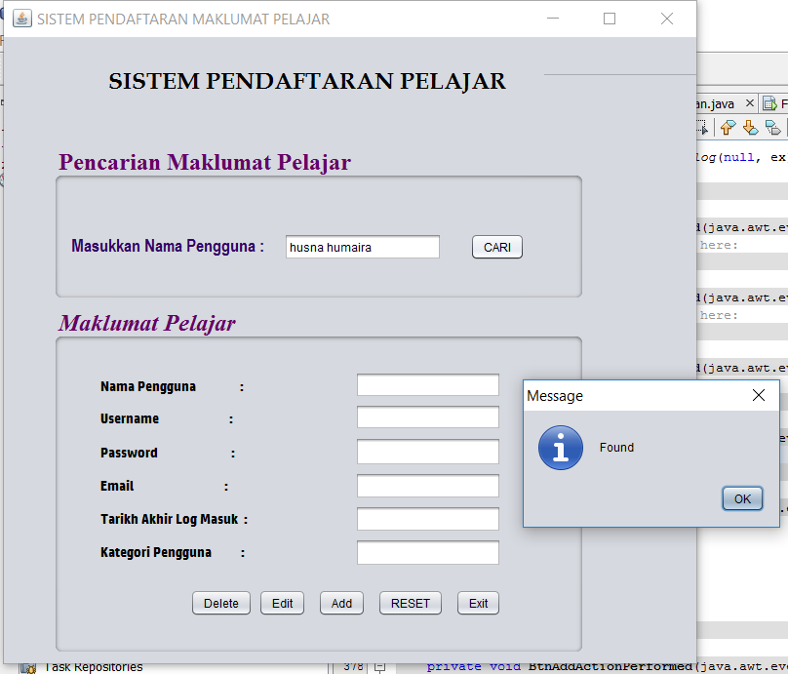

Admin telah berjaya mencari maklumat pengguna.

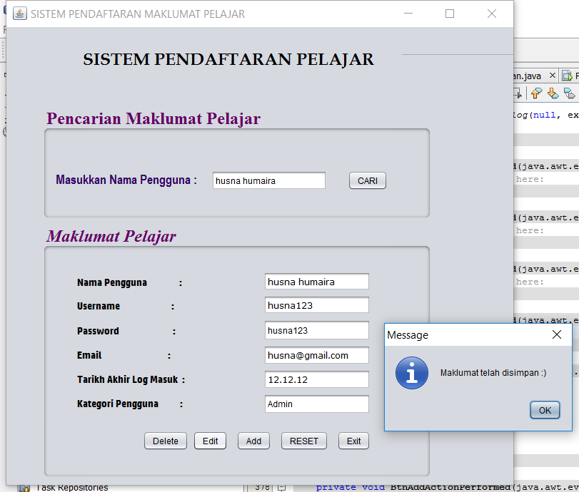

Admin telah berjaya mengubah maklumat pengguna.

Bahagian Kategori dari **PENGGUNA > ADMIN**

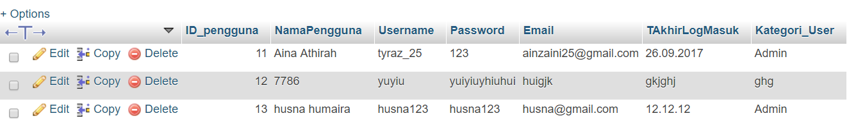

Output

Paparan Maklumat Sebelum dibuang.

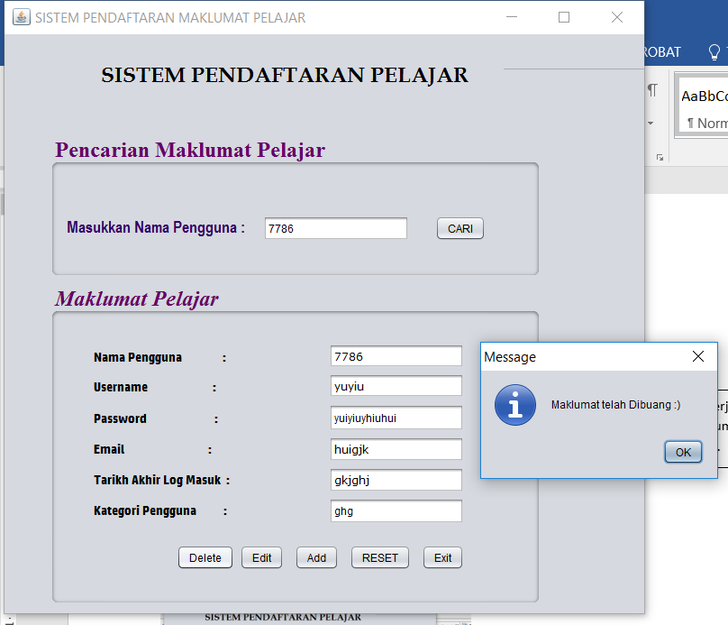

Admin telah berjaya membuang maklumat yang tidak diperlukan.

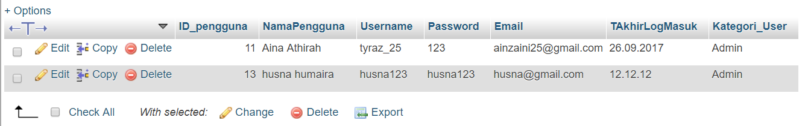Paparan Maklumat Terkini.